Anti- Pestprotocol KC Vlinderboom

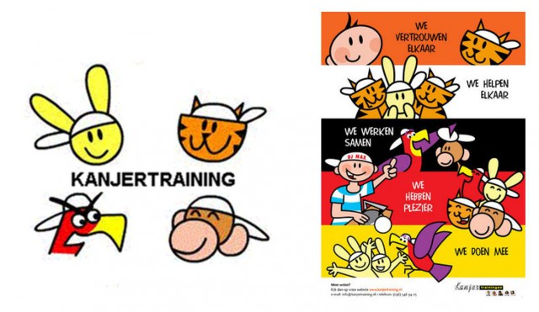

Datum: 27-1-2023
Datum akkoord MR: ……

Inleiding 2
Hoofdstuk 1 Doel pestprotocol 3
Het kwaad moet worden bestreden 3
Hoofdstuk 2 Preventieve aanpak 6
Kanjertraining 6
Christelijke identiteit & gebruik van methode “Trefwoord 6
Kanvas 7
KIJK! 7
Hoofdstuk 3 9
Wat mag u verwachten van de leerkrachten op school? 9
Ongewenst gedrag en onacceptabel gedrag. 9
Kanjertaal 9
Hoofdstuk 4 Preventie deel Kanjertraining 9
Kanjertraining 10
a. Het rollenspel 10
Hoofdstuk 5 Sanctiebeleid* 12
Hoofdstuk 6 Het ‘nieuwe pesten’ 13
Wat wordt er onder het ‘nieuwe pesten’ verstaan? 13
Voorwaarden om het ‘nieuwe pesten’ tegen te gaan 13
13
Activiteiten in het kader van preventie 13
14
Als er dan toch gepest wordt 14
Dossiervorming 18
20
Ouders uitnodigen voor gesprek op school met KO 20
Doel opstellen voor 6 weken documenteren in groepsoverzicht. 20

Inleiding
Als je de woorden pesten en protocol opzoekt in het woordenboek staat er het volgende:
Pesten: treiteren, jennen, het leven zuur maken.
Protocol: het geheel van vastgestelde regels op een bepaald gebied.

Dit anti-pestprotocol is opgesteld om goed te kunnen reageren op situaties waarin een leerling wordt gepest of pest. Dit protocol sluit aan bij de Kanjertraining.

Over het onderwerp pesten is ontzettend veel geschreven. Dit is gedaan omdat er in de praktijk gebleken is dat pesten grote gevolgen heeft. Kinderen die gepest zijn of gepest worden, voelen zich ongelukkig, eenzaam, depressief en kunnen faalangst ontwikkelen. Dit alles heeft grote gevolgen voor de prestaties op school, de gezinssituatie en het aangaan van relaties. Als school vinden wij daarom dat pesten als probleem moet worden gezien.
Er zijn er soms kinderen die elke dag met een vervelend gevoel naar school gaan, omdat ze gepest worden. Er zijn ook kinderen die zelf dagelijks andere kinderen pesten of bij pesterijen betrokken raken.
Op kc Vlinderboom willen wij ‘pestgedrag’ zo veel mogelijk voorkomen en tegengaan. In de praktijk blijkt dit af en toe erg lastig te zijn. De grote uitingen van pestgedrag kun je wel voorkomen, zoals schoppen en slaan. Maar vaak is dit niet de meest gebruikelijke manier om te pesten. Kinderen kunnen elkaar ook pijn doen met woorden. Doordat pesten vaak stiekem gebeurt, is het voor de leerkracht niet altijd mogelijk het pesten op te merken en er direct op te reageren.

Als een conflict zich tussen kinderen afspeelt, dan zal de school kiezen voor een oplossingsgerichte aanpak. Dat wil zeggen: de school zoekt een oplossing die alle partijen (zo veel mogelijk) recht doet en borgt gemaakte afspraken in het leerlingvolgsysteem. Een oplossingsgerichte aanpak is te onderscheiden van een wraak- en haatgerichte aanpak (vormen van bedreiging en kwaadsprekerijen) of een zeurgerichte aanpak (indirecte kwaadsprekerijen en slachtofferschap). Kortom: doe elkaar recht.

Door met elkaar na te denken over hoe wij het probleem ‘pesten’ willen tegengaan op KC Vlinderboom, is dit anti-pestprotocol tot stand gekomen.

Hoofdstuk 1 Doel pestprotocol

Het kwaad moet worden bestreden
Veel ouders verlangen van de school dat “het kwaad” (= de pester) moet worden bestreden en dat “het goede” moet worden beschermd. De school kiest er echter niet voor om kinderen te beoordelen als behorend bij “kwaad of goed”. Ieder mens maakt wel eens fouten. Kinderen zijn in emotioneel opzicht “onder en boven de wet.” De weg van de mens, die van het kind in het bijzonder, gaat met vallen en opstaan. Kinderen hebben het recht daarin te worden begeleid en te worden opgevoed. Ouders hebben die opvoedingsplicht evenals leerkrachten.
In gesprek met kinderen (en ouders) wordt de voorwaarde gehanteerd dat binnen de kaders van de Nederlandse wetgeving veel mag, zolang je rekening houdt met elkaar. Jij hoeft je niet onveilig te voelen door het gedrag van de ander, die ander hoeft zich niet onveilig te voelen door jouw gedrag.

Kortom: je gedraagt je. Deze anderen zijn:
1. Jouw klasgenoten en andere leerlingen op school;
2. De leerkrachten, de directie, de ouders van andere kinderen;
3. Jouw ouders, die trots op je kunnen zijn. Omdat jij iemand bent die te vertrouwen is. Als je iets vertelt, dan vertel je het hele verhaal en niet toevallig het belangrijkste stukje even niet;
4. Mensen die op eenzelfde manier doen als jij, maar ook mensen die anders doen dan jij.

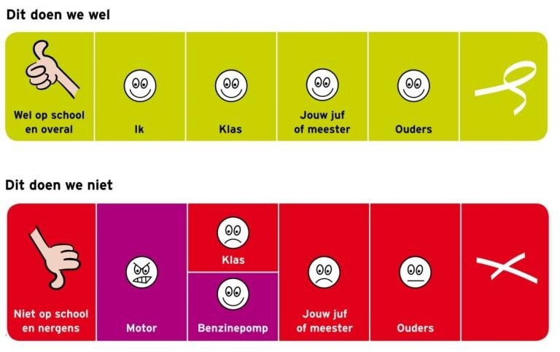

De school neemt het overzicht van de smileys als uitgangspunt: “Het is prima dat jouw vrienden het leuk vinden wat jij bedenkt en doet, maar als de rest van de klas dat niet leuk vindt, evenals jouw juf of meester, (en jouw ouders als die erachter komen) dan gaan we dat niet doen op school.”

Je blijft fatsoenlijk en je laat je niet bepalen door je uitdager(s): “Geef geen benzine aan vervelend lopende motortjes.” Mocht een leerling zich niet willen houden aan de eenvoudige afspraken zoals weergegeven in
de smileys, dan wordt dat met de ouders van het betreffende kind besproken. In dit gesprek wordt ervan uitgegaan dat de ouders met de school willen meedenken om een oplossing te zoeken die goed is voor het
eigen kind, andere kinderen, de leerkracht, de school en de buurt.

Hoe kun je nu als school een complex probleem als pesten proberen te voorkomen? Hoe hard je met elkaar ook je best doet, er zullen altijd situaties ontstaan waarbij de kinderen te maken krijgen met pestgedrag. Toch is het ontzettend belangrijk om zoveel mogelijk problemen voor te zijn.

Met dit anti- pestprotocol stellen we ons als doel dat:

“Alle leerlingen op kc Vlinderboom zich in hun basisschoolperiode veilig kunnen voelen, zodat zij zich optimaal kunnen ontwikkelen.”

Door regels en afspraken zichtbaar te maken kunnen kinderen en volwassenen, als er zich ongewenste situaties voordoen, elkaar aanspreken op deze regels en afspraken.

Op De Vlinderboom hangen in iedere groep de Gouden Vlinderboomregels:

# Voor groot en klein, zullen we behulpzaam zijn.

# Pesten geeft verdriet, dus dat doen we niet.

# Al hebben we in leren en werken soms geen zin, we zetten ons toch altijd in.

# Buiten rennen is oké, binnen is rustig lopen een goed idee.

# Wees zuinig op het materiaal, het is van ons allemaal

Deze gouden Vlinderboomregels staan centraal in de eerste 10 Gouden weken van het schooljaar en worden door middel van opdrachten in de "Gouden envelop” onder de aandacht gehouden.

Daarnaast hanteren we de "Kanjerafspraken" vanuit de Kanjertraining. De Kanjertraining bestaat uit een serie lessen met bijbehorende oefeningen om de sfeer in de klas goed te houden (preventief) of te verbeteren (curatief).

Door elkaar te steunen en wederzijds respect te tonen, stellen wij alle kinderen in de gelegenheid om met veel plezier naar school te gaan.

Plagen of pesten?
Wanneer is er nu sprake van plagen en wanneer is er sprake van pestgedrag? Het is belangrijk om het verschil duidelijk te hebben, ook voor de kinderen zelf. Het meest eenvoudig onderscheid is dit:
Plagen gebeurt in het zicht van de leerkrachten. Pesten gebeurt achter de rug van leerkrachten.
Daarom weet een leerkracht zelden uit zichzelf wat er zich precies afspeelt tussen de kinderen onderling. De leerkracht moet hierover worden geïnformeerd door de leerlingen zelf.

Definitie van pesten: Een kind wordt gepest wanneer het herhaaldelijk last heeft van negatieve acties van een ander (fysiek, verbaal of psychologisch, direct of via internet of mobiel) die op hem of haar zijn gericht, waarbij de macht ongelijk is verdeeld.

De Kanjertraining gaat ervan uit dat in de meeste gevallen dat een kind zich gepest voelt, de ‘pester’ niet de bedoeling heeft de ander pijn te doen.
Wanneer de gevolgen voor de gepesten duidelijk worden gemaakt aan de pester, zijn de meeste kinderen bereid hiermee te stoppen. Als dat niet voldoende is, dan wordt duidelijk gemaakt wat de sociale gevolgen voor de pester zelf zullen zijn (cruciaal in het ontstaan en het in stand houden van pesten zijn de reacties van leeftijdsgenoten op de pester. Zolang deze het pesten blijven aanmoedigen, is het voor de pester moeilijker om hiermee te stoppen. Heerst er in een klas een mentaliteit van respect en vertrouwen, dan zal er minder gepest worden dan wanneer er een onveilige sfeer heerst, waarin kinderen zich moeten bewijzen en bezig zijn met hun status in de groep). Pesten gebeurt per definitie achter de rug van degene die kan ingrijpen, zoals een vader/moeder, juf of meester. Dat betekent dat er goed moet worden samengewerkt tussen school en ouders. Kinderen moet worden geleerd hoe zij kunnen aangeven dat zij zich gepest voelen, of merken dat er in hun omgeving wordt gepest.

Hoofdstuk 2 Preventieve aanpak

Kanjertraining
Hoe zorgen wij voor een veilig klimaat op school?
Met behulp van de Kanjerlessen doet de school aan preventie. Kernpunten in de aanpak:
1. De Kanjerafspraken.
2. Denk goed over jezelf en de ander.
3. Pieker niet in je uppie, maar deel je zorgen met de ander, bij voorkeur met je ouders.
4. Denk oplossingsgericht.
5. Geef op een nette manier je mening en doe je voordeel met kritiek die je krijgt.
6. De school maakt onderscheid tussen onvermogen en onwil.
6a. Is er sprake van onvermogen, dan mag deze leerling erop vertrouwen dat hiermee rekening wordt gehouden. Deze leerling heeft veel te leren in een moeizaam proces. De omgeving heeft daar begrip voor.
6b. Is er sprake van onwil, dan krijgt deze leerling een grens gesteld, ook als dat samengaat met onvermogen. Bij onwil kan geen beroep meer worden gedaan op begrip vanuit de omgeving. Die rek is eruit. Het kan namelijk niet zo zijn dat de omgeving overal rekening mee moet houden, dat het onwillige kind om wat voor reden dan ook “de eigen gang” mag gaan.
7. Hulp in de vorm van een maatje/buddy/tutor (bemiddeling).
8. Duidelijk schoolbeleid en handhaving ervan.

Hierbij gaan we ervan uit dat:

1. Het inschakelen van de leerkracht wordt niet opgevat als klikken.
Je mag niet klikken, maar… als je wordt gepest of als je ruzie hebt met een ander en je komt er zelf niet uit, vraag dan om hulp aan de juf of meester. Dit wordt nooit gezien als klikken!

2. Leerlingen en leerkrachten hebben de verantwoordelijkheid om het pestprobleem bij de groepsleerkracht aan te kaarten.
Als jij weet dat iemand wordt gepest, zeg dit dan tegen je juf of meester.
Iedereen is verantwoordelijk voor een goede sfeer in de klas!

3. Er vindt samenwerking plaats om een pestprobleem op te lossen.
Als er een (pest)probleem is, zoek dan hulp bij andere kinderen, een juf/meester en/of je ouders om het probleem samen op te lossen.

Christelijke identiteit & gebruik van methode “Trefwoord
KC Vlinderboom is een Christelijke school en dat is van invloed op het pedagogisch klimaat dat we nastreven. Wij vinden het vanuit onze christelijke identiteit belangrijk om bepaalde waarden, zoals respect, vertrouwen en naastenliefde, mee te geven aan de kinderen.

Kanvas
De leerkrachten van groep 3 t/m 8 vullen 2x per jaar een lijst in behorend bij de Kanjertraining (KANVAS) om aan te geven hoe het kind zich voelt en zich gedraagt in de groep.
Vanaf groep 5 vullen de kinderen 2x per jaar ook zelf de lijst in. Daast deze lijst vullen deze leerlingen 2x per jaar de sociale veiligheidslijst in. Deze gegevens worden vastgelegd in het leerlingvolgsysteem.
Deze lijsten worden besproken met de KO en/of directie. Wanneer leerlingen/ groepen 2 x oranje scoren of 1x rood volgt hier een actie op. Dit kunnen acties zijn op groepsniveau of met een leerling individueel. Opvallende uitkomsten worden besproken met ouders en ouders worden geïnformeerd over de eventuele plannen/ acties.

KIJK!
In groep 1/2 wordt gebruik gemaakt van het observatiesysteem KIJK!. Dit systeem is speciaal ontwikkeld om het kind in zijn totale ontwikkeling te volgen.
De kinderen worden in hun totaliteit bekeken binnen KIJK! en leerkrachten houden die brede ontwikkeling bij in het digitale leerlingvolgsysteem. Naast de cognitieve en creatieve ontwikkeling is er aandacht voor de sociaal-emotionele ontwikkeling van kinderen. Deze gegevens worden besproken met de KO en zo nodig volgen hierop acties in de groepen of met een kind individueel. Opvallende uitkomsten worden besproken met ouders en ouders worden geïnformeerd over de eventuele plannen/ acties.

Hoofdstuk 3

Wat mag u verwachten van de leerkrachten op school?

1. Voorbeeldgedrag.
2. Correcte reactie van de leerkracht op excuus van kinderen voor hun wangedrag.
3. Correct antwoord van de leerkracht op misdragingen van ouders.

Ongewenst gedrag en onacceptabel gedrag.

Wangedrag kan zich op verschillende manier manifesteren:
Verbaal: vernederen, schelden, bedreigen, belachelijk maken, bijnamen geven, roddelen, briefjes rondsturen, bedreigen op internet, buitensluiten.
Fysiek: schoppen, knijpen, slaan, spugen, krabben, bijten, trekken, laten struikelen.
Materieel: stelen, onderkladden, verstoppen van kleding en/of spullen, spullen kapotmaken van een medeleerling of van school, fietsbanden lekprikken. Het doet zich een enkele keer voor dat een leerling zich wenst te misdragen en/of vindt daartoe het recht te hebben. “Ik zit er niet mee. Het is niet mijn probleem! Nou en.., moet ik weten. Ik doe het de volgende keer weer.”

Om helder te kunnen zijn in wat de vervolgstappen zijn is er een splitsing gemaakt tussen ongewenst gedrag en onacceptabel gedrag.
Ongewenst gedrag omvatten gedragingen die onwenselijk zijn voor de doorgang van het onderwijsproces. Een korte correctie is afdoende (knijper verschuiven in het bollensysteem; zie kwaliteitskaart gedrag bijlage).

Onacceptabel gedrag, zijn gedragingen waarbij de veiligheid van de leerling, zijn/ haar medeleerlingen en/of de medewerkers van KC Vlinderboom in het gedrang komen. Hierbij gaat het tevens om fysiek en verbaal geweld.

Bij ongewenst gedrag hanteren wij het bollensysteem.
Bij onacceptabel gedrag gaan wij over op de stappen in het sanctiebeleid (hoofdstuk 5). In dat geval wordt zo spoedig mogelijk contact opgenomen met de ouder. Zolang de ouder niet te bereiken is en/of niet op school is verschenen, wordt deze leerling uit de groep geplaatst. De groep wordt beschermd tegen deze leerling.

Kanjertaal

Op welke manier corrigeert de leerkracht op school?
De leerkracht gaat ervanuit dat mensen, dus ook kinderen, elkaar niet dwars willen zitten. Kinderen hebben niet de bedoeling om vervelend te doen. In een conflict wordt daarom gevraagd naar bedoelingen van het kind. “Is het jouw bedoeling om mij zo boos te maken? Is het niet jouw bedoeling? Doe dan anders. Is het wel jouw bedoeling, dan doe je het goed, maar dan heb je nu een probleem, want ik sta niet toe dat jij verder gaat op deze manier.”

Hoofdstuk 4 Preventie deel Kanjertraining

Kanjertraining

Op Vlinderboom werken we met de Kanjermethode. Deze aanpak wordt vanaf groep 1 aangeboden t/m groep 8.
De Kanjermethode legt de nadruk op het zich bewust maken van het eigen gedrag bij de kinderen en het tonen van respect naar anderen en naar jezelf.
De methode werkt met 4 petjes, die het kind (symbolisch) kan dragen.
Wit: respectvol en zelfbewust gedrag. Je doet als zichzelf en bent te vertrouwen.
Wit + Geel: Je bent lief voor anderen en jezelf. Je bent te vertrouwen, bescheiden, rustig.
Wit + Rood: Je maakt leuke grapjes en bent optimistisch
Wit + Zwart: Je bent prettig stoer, durft initiatief te tonen en komt goed op voor jezelf en de ander.

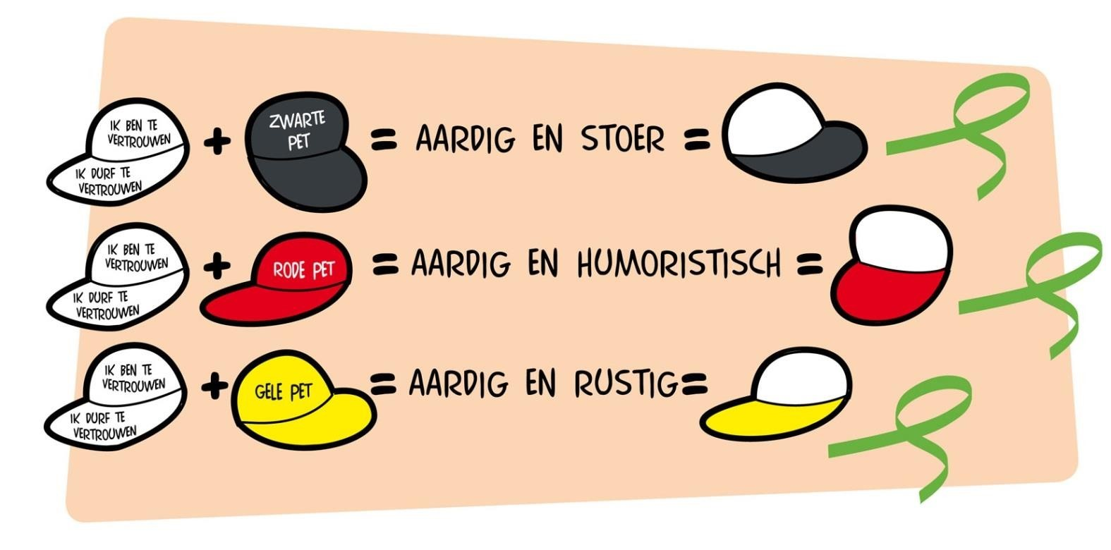

Valt de witte pet weg, dan ben je niet meer jezelf en ben je minder te vertrouwen.

Geel: Je bent té lief en durft niet meer voor jezelf op te komen. Je gedraagt je ‘zielig'.
Rood: Je gedraagt je vervelend grappig: op een verkeerd moment of te lang. Je wordt een 'meeloper’ met negatief gedrag van anderen.
Zwart: Je gedraagt je bazig, boos en dominant. Je toont geen respect voor een ander.

Door het gedrag te benoemen d.m.v. de petten leren de kinderen om dit gedrag te herkennen bij zichzelf en tijdig ‘de witte pet’ weer op te zetten.

De lessen worden 2x per week gegeven. Of als 'les’ of in de vorm van een spel.

a. Het rollenspel
De Kanjertraining richt zich op meer dan pesten alleen. Kinderen leren om te gaan met vervelend gedrag van een ander. Kinderen die zich misdragen worden aangesproken op hun verantwoordelijkheid en hun verlangen het goede te doen. De meeste kinderen bedoelen het goed, maar “het kan er behoorlijk brutaal uitkomen”. Daarin wijkt een kind niet af van veel volwassenen. Als zoiets zich voordoet, dan is het goed dat het kind wordt gecorrigeerd. Omdat leerkrachten (en) ouders niet alles zien, is het van belang dat kinderen zelf ook enige zelfredzaamheid vertonen. Kinderen kunnen best aan elkaar vertellen dat ze last hebben van bepaald gedrag. Omdat kinderen, op een enkeling na, niet vervelend willen doen, zijn op dit niveau de meeste problemen op te lossen.
In de Kanjertraining wordt expliciet geoefend in rollenspelen hoe je kunt reageren op vervelend gedrag. Dit gebeurt met gedragsrollen met behulp van verschillende petten. Kinderen leren rechtop te staan, de ander aan te kijken en te zeggen: “Ik vind dit vervelend, Wil je ermee stoppen?” Vervolgens lopen ze naar een andere leerling die ze kunnen vertrouwen (een “maatje”, een “buddy”). Daar gaat de leerling niet zeuren, maar gaat samen met de buddy/ het maatje iets anders doen. Als het op deze manier niet oplost, dan gaat de leerling samen met zijn maatje naar de juf of meester. Tijdens dit rollenspel hebben medeklasgenoten de neiging om te giechelen om het grensoverschrijdend gedrag van de uitdager. Aan deze leerlingen wordt duidelijk gemaakt dat dit giechelgedrag het pestgedrag van de uitdager versterkt. Ze geven als het ware “benzine” aan een vervelend lopend motortje. De leerlingen leren geen voeding (benzine) meer te geven aan vervelend gedrag. Zo oefent niet alleen de gepeste, maar ook de omstander.

Hoofdstuk 5 Sanctiebeleid*

Bij anti-pestbeleid past ook een zogenaamd sanctiebeleid. Het moet namelijk voor iedereen duidelijk zijn welke maatregel bij welk gedrag genomen wordt. Het geeft ook duidelijkheid over wie in welke situatie een sanctie kan opleggen. Het sanctiebeleid van KC Vlinderboom is bedoeld als richtlijn en is in onderstaand schema in kaart gebracht.

Gedrag | Sanctie | Door wie
Eenmalig geconstateerd  pestgedrag | Gesprek over omgangsregels.  Waarschuwen voor eventuele sancties. (Dit kan bijv. Door de knijper van het kind naar oranje te schuiven) | Leerkracht
Pesten blijft doorgaan | Bestraffend gesprek  - time-out verslag KC Vlinderboom invullen /jongere leerlingen (1/3) maken een tekening  - gesprek met ouders over  Pesten ** | Leerkracht
Pesten blijft toch doorgaan | -Inzet Kwaliteitskaart Gedrag  -Gesprek met ouders /  Verzorgers ***  -Afspraken over te verwachten  gedrag worden schriftelijk  vastgelegd en getekend.  Gemeend excuus volgt. | Leerkracht in overleg met gedragsspecialist,  KO, directie en/of SMW wordt betrokken.
Negatief gedrag blijft  gehandhaafd. Geen  verbetering merkbaar. | Toewerken naar schorsing- verwijdering.  Zie bijlage 1 | Directeur in overleg met het  schoolbestuur.

*N.B. Uitzonderingen kunnen voorkomen, omdat de werkelijkheid niet altijd in een schema te vatten is!

**In contact met de ouders wordt verteld wat het probleem is en wat de bedoeling van hun kind lijkt te zijn. Aan de ouders wordt nadrukkelijk gevraagd of zij de bedoeling van hun kind (Ja of Nee), ondersteunen.
***Zolang de ouders niet op school zijn geweest, wordt de leerling de toegang tot de klas ontzegd. De betreffende leerling zal in een andere groep worden opgevangen en de buitenspeeltijden zullen niet tegelijk met zijn eigen groep zijn. Kern van deze laatste aanpak is de banden van deze leerling doorsnijden met de klasgenoten, zodat niet kan worden gemanipuleerd door deze leerling.
Het moet hoe dan ook duidelijk zijn dat er geen enkel excuus is voor wangedrag.

Hoofdstuk 6 Het ‘nieuwe pesten’
We streven naar een ‘pestvrije’ school. Er wordt alles aan gedaan om de aan onze zorg toevertrouwde kinderen een zo veilig mogelijke omgeving te bieden, zodat ze zich optimaal kunnen ontwikkelen. Het gebruik van media, zoals internet, valt hier ook onder.
Door regels en afspraken zichtbaar te maken kunnen kinderen en volwassenen, als er zich ongewenste situaties voordoen, elkaar hierop aanspreken. Door elkaar te steunen en wederzijds respect te tonen, stellen we alle kinderen in de gelegenheid om met veel plezier naar school te gaan.

Wat wordt er onder het ‘nieuwe pesten’ verstaan?

Het gebruik van internet en de mobiele telefoon biedt mogelijkheden om te pesten:

- Ze zetten foto’s van elkaar online met vervelende teksten;
- Ze schelden elkaar via social media uit;
- Kinderen starten een app-groep zonder het gepeste kind
- Kinderen verwijderen een kind uit de app-groep

Pesten via het internet is vaak harder en gemener dan op bijvoorbeeld het schoolplein of in de gangen. Het raakt kinderen ook vaak dieper, omdat ze er meestal in hun veilige omgeving van thuis mee geconfronteerd worden. Het ‘nieuwe pesten’ vindt voornamelijk plaats buiten schooltijden, maar beïnvloedt wel het pedagogische klimaat in de klas, de lessen en onderlinge verhoudingen tussen leerlingen.

Voorwaarden om het ‘nieuwe pesten’ tegen te gaan

Om pestgedrag via media, zoals internet, te kunnen voorkomen en/of aanpakken, wordt aan de volgende voorwaarden voldaan:
- Leerkrachten hebben kennis over en ervaring met het gebruik van ‘nieuwe’ media,
- Leerkrachten begeleiden kinderen bij het zoeken naar informatie op het internet,
- Leerkrachten praten met de kinderen over het ‘nieuwe pesten’ en beschermen kinderen door ze weerbaar te maken,
- Leerkrachten bieden lessen uit de Kanjertraining m.b.t. sociale media.

Activiteiten in het kader van preventie

Door middel van interactie, instructie en klassenmanagement scheppen we de voorwaarden voor een pedagogisch klimaat waarin elk kind tot zijn/haar recht komt. Als we daar stap voor stap verbeteringen in aanbrengen, werken we ook aan veiligheid.

Hoe wordt in de klas gewerkt aan de preventie van het ‘nieuwe pesten’?
- Leerkrachten tonen interesse in wat kinderen op het internet doen;
- Klassengesprekken over het onderwerp ‘veilig internet’;
- Leerlingen krijgen te horen dat een online ‘geintje’ niet als geintje hoeft over te komen;
- Leerlingen moeten zich bewust worden van het gezegde ’Wat gij niet wilt dat u
geschiedt, doe dat ook een ander niet’;
- Leerlingen stellen de leerkracht en ouders op de hoogte van eventuele pesterijen via het gebruik van media;
- Leerlingen mogen onder schooltijd zonder toestemming geen gebruik maken van een mobiele telefoon;
- School kan een beroep doen op bureau ‘HALT’ om een les aan te vragen over ‘digipesten’.

· Internetgebruik onder schooltijd
Het kan voorkomen dat de leerlingen informatie opzoeken via het netwerk van school. Het beheer van dit netwerk ligt in handen van het bedrijf Previder.
Binnen de groepen wordt er met de kinderen besproken wat de regels zijn voor het gebruik van internet.

Afspraken en regels voor de leerlingen:
- Ik gebruik de iPad alleen voor schoolwerk, dus als ik oefen met een app of surf op internet als daar toestemming van de leerkracht voor is.
- Ik verander of verwijder niets aan instellingen van de iPad of netwerk.
- Op het internet gebruik ik betrouwbare websites. Als ik niet zeker weet of een website betrouwbaar is, dan vraag ik dat aan de leerkracht.
- Ik vertel direct aan de leerkracht als ik informatie tegenkom waar ik mij niet prettig bij voel of waarvan ik weet dat het niet hoort. Als ik mij aan de afspraken houd, is het ook niet mijn schuld dat ik zulke informatie tegen kan komen.
- Ik download niets van het internet: geen bestanden, geen software, geen muziek.
- Ik geef nooit informatie over mijzelf door op het internet, zoals: mijn naam, mijn adres of e-mailadres, mijn telefoonnummer of wachtwoorden. Dit doe ik ook niet van mijn klasgenoten/leerkracht, familie, vrienden, kennissen, school, enz.
- Als ik met een zoekmachine -bijvoorbeeld Google- werk, gebruik ik normale woorden (zoektermen), die niet te maken hebben met seks, drugs, racisme, geweld of grof taalgebruik. Als ik niet zeker weet of ik een zoekterm mag gebruiken, dan overleg ik met mijn leerkracht. Kom ik tijdens het zoeken toch per ongeluk op een website die hiermee te maken heeft, dan meld ik dat gelijk bij de leerkracht.
- Ik gebruik de camera van de iPad alleen voor een schoolopdracht en met toestemming van de leerkracht. De foto’s of video’s worden aan het einde van de dag verwijderd, of ik kan dat zelf.
- De leerkracht hanteert de afspraken en regels en geeft altijd doorslag.

Als er dan toch gepest wordt
Het kan natuurlijk voorkomen dat er, ondanks alle maatregelen in de preventieve sfeer, ‘digitaal’ gepest wordt. Als er gezien, gehoord of door onderzoek bevestigd is, dat er gepest wordt, dan gaan we over tot de volgende aanpak:
- We proberen de dader op te sporen;
- We hanteren een passende sanctie in overleg met KO en evt. directie en wanneer mogelijk hanteren wij het sanctiebeleid (hoofdstuk 5).

Hoofdstuk 7 Kwaliteitskaart Gedrag (zie ook Bijlage 1 Gedragskaart)
Wanneer het nodig is, wordt er bijzondere aandacht gegeven aan ongewenst gedrag in de vorm van individuele gesprekken, kringgesprekken en ouderbijeenkomsten. Helaas komt het op elke school voor dat positieve en opbouwende gesprekken in sommige gevallen onvoldoende effect genereren om gewenst gedrag te bewerkstelligen. Indien alle mogelijkheden zijn benut, kan ongewenst gedrag
uiteindelijk leiden tot schorsing en/of verwijdering van een kind door de school.
Het gedragsprotocol is hulpmiddel bij realisatie van het bovenstaande.

Wat wordt van u als ouder verwacht?
Het oplossen van conflicten tussen kinderen is zelden een probleem, als op basis van het voorgaande met elkaar wordt overlegd.

Van de ouders wordt verwacht dat zij zich aan de volgende vuistregels houden:
1. U oefent zich in zelfbeheersing.
2. U spreekt in positieve zin over andermans opvoeding en andermans kind.
3. Als u zich zorgen maakt om het welzijn van uw kind, of het welzijn van andermans kind, dan overlegt u met de school.
4. Als ouder kent u het verschil tussen overleg waarin zorg wordt gedeeld/een oplossing wordt gezocht, en kwaadsprekerij/achterklap.
5. U onthoudt zich van kwaadsprekerijen op internet.

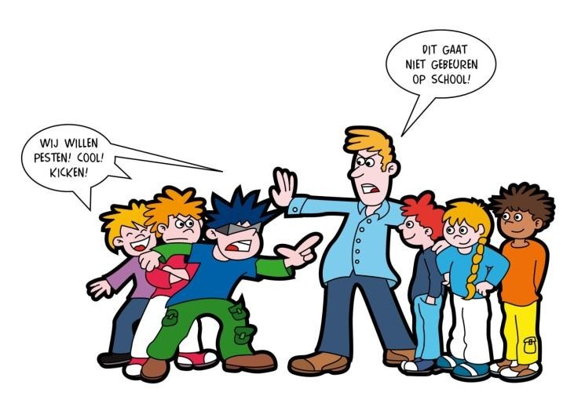
Aanvullend: Als u opvoedt uit angst (= met mijn kind zal het niet goed komen), dan plaatst u uw kind in een zwakke positie. U haalt uw kind hiermee onderuit. Als u corrigeert vanuit gevoelens van ergernis en irritatie, dan zal uw kind zich afgewezen voelen. Laat u zich door angst leiden in uw opvoeding, of door gevoelens van irritatie, dan is de kans aanwezig dat uw kind zelfbeschadigende gedachten zal ontwikkelen en opvattingen zoals: ik ben geen goed kind, mijn moeder/vader is niet trots op mij.

In de praktijk
A. Kinderen die handelen uit onvermogen, zijn goed te corrigeren als hun ouders goed samenwerken met de leerkrachten.
B. Kinderen die handelen uit onvermogen zijn moeilijk te corrigeren als hun ouders dat onvermogen als excuus voor vertoond wangedrag gebruiken.
C. Kinderen die zich willen misdragen zijn snel te corrigeren (omdat er geen onvermogen meespeelt) als ouders op dezelfde lijn zitten als de school.
D. Kinderen die zich willen misdragen, zijn niet te corrigeren als ouders het een probleem van school vinden. “Val ons niet lastig met gezeur over ons kind. Ons kind mag zijn zoals het is!
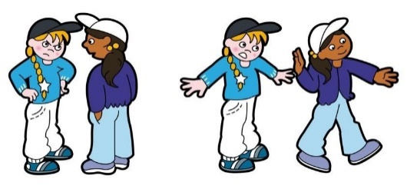

Op school trainen we dit:

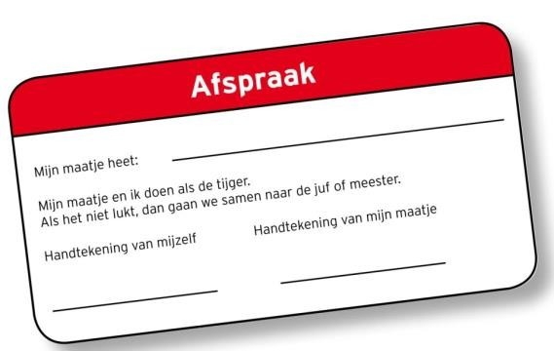
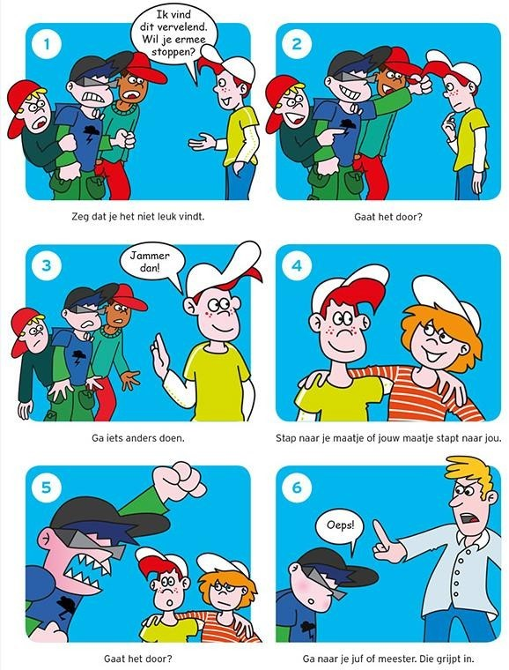

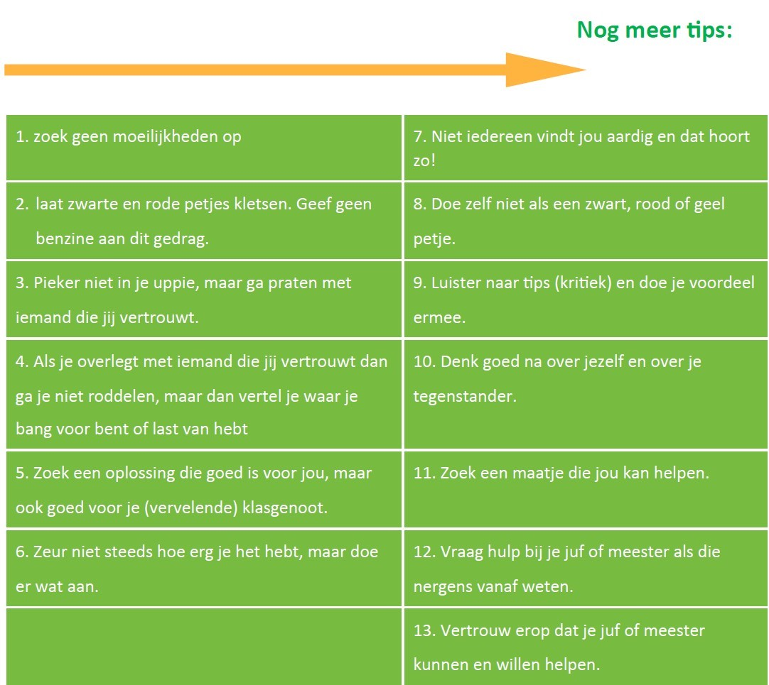

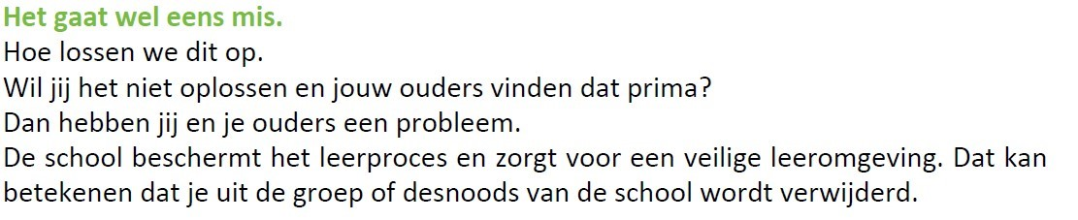
Grensstellend
De school heeft als uitgangspunt dat kinderen zich niet willen misdragen. Maar het kan misgaan. Dat is niet erg. Het zijn leermomenten. “Hoe ga je het de volgende keer doen! Hoe herstel je de emotionele en/of materiële schade. Kunnen we op deze manier weer verder met elkaar?”

Op school maken wij bij grensoverschrijdend gedrag gebruik van de Kwaliteitskaart Gedrag. Zie bijlage 1.
Als de leerling uit de groep wordt geplaatst wordt er een time-out verslag geschreven door de betreffende leerling en leerkracht. Het time-out verslag is te vinden in bijlage 2.

Het gesprek met de ouder wordt oplossingsgericht gevoerd. En voldoet aan de criteria zoals die in het voorgaande zijn omschreven. Als de ouders van mening zijn dat hun kind zich mag misdragen (bij deze invaller, want die kan geen les geven; ten opzichte van dat kind, want die doet altijd vervelend, heeft een rare moeder… enz.) wordt de leerling uit de klas gehaald. We noemen dit de eerste verwijdering.
Tijdens de verwijdering wordt overwogen of deze leerling kan worden teruggeplaatst in de eigen klas. Terugplaatsing is afhankelijk van het idee dat de ouders en het verwijderde kind erop nahouden, namelijk: ik heb het recht mij te misdragen.

- Als het kind zich niet wil misdragen dan wordt een begeleidingsplan voor gedrag uitgewerkt, waaraan de ouders meewerken en kan het kind worden teruggeplaatst.

- Als dat niet mogelijk is (de ouders en de leerling zijn van mening dat het zich mag misdragen omdat…), dan wordt de leerling minimaal twee groepen hoger in een andere groep geplaatst. Een leerling uit groep 5, komt bijvoorbeeld terecht in groep 7 of 8. Leerlingen uit groep 7 en 8 worden twee leerjaren lager geplaatst.
Negatief gedrag wordt genegeerd door de leerkracht en de nieuwe groepsgenoten. Op die manier wordt de leerling geholpen zich te houden aan normale gedragsregels. Begrijpt de leerling dat hij/zij zich moet houden aan de gedragsregels van de school, dan kan hij/zij worden teruggeplaatst naar de eigen groep.

Samengaand met deze maatregelen wordt ouders geadviseerd contact op te nemen met een van de Kanjertrainingspraktijken of Jeugdzorg. Het afwijzen van adviezen en het niet mee willen denken van ouders aan een positieve oplossing interpreteert de school als een vorm van pedagogische verwaarlozing, en zal daar melding van doen bij het Algemeen Meldpunt van Kindermishandeling. Het AMK heeft als gangbare regel dat het ingrijpt in een gezin als er meer dan twee meldingen over een gezin zijn binnengekomen.

Bij herhaling van wangedrag gaat de school over tot definitieve verwijdering.

Dossiervorming
(Zie reglement schorsen en verwijderen van OCTANT) Het dossier is dan compleet. Argumenten in dossier:
1. School is een leerinstelling. De school beschermt het leerproces tegen kinderen en ouders die het leerproces ernstig belemmeren.
2. School beschermt de leerlingen en de leerkrachten tegen grensoverschrijdend gedrag vaneen enkele medeleerling en/of een enkele ouder.
3. Een leerkracht kan op deze manier weer gewoon lesgeven, en vervalt niet in de functie van rechercheur (wie is dader en wie is het slachtoffer); aanklager (jij bent de dader); verdediger (van het slachtoffer); rechter en gevangenisbewaarder. Waarbij een enkele ouder in de hoogste boom klimt als in ‘deze rechtsgang” iets mis gaat. De leerkracht en de school beperken zich tot onderstaande: Het gaat wel eens mis. Hoe lossen we dit op. Wil jij het niet oplossen en jouw ouders vinden dat prima? Dan hebben jij en je ouders een probleem. De school beschermt het leerproces en zorgt voor een veilige leeromgeving. Dat kan betekenen dat je uit de groep of desnoods van de school wordt verwijderd.

Aanvullend vanuit school:

Aanvullend vanuit medezeggenschapsraad en ouderraad:

Aanvullend vanuit de leerlingenraad:

Ondertekening door directie: datum: Naam:

Ondertekening door medezeggenschapsraad: datum: Naam:

Ondertekening door ouderraad: datum: Naam:

Bijlage 1 Kwaliteitskaart gedrag

Schematisch overzicht hantering bollensysteem

Eerste keer: Dit doet de leerkracht:

2x denktijd op 1 dag of  3x denktijd in 5 dagen ( niet weekend overschrijdend) |  | Ouders telefonisch informeren  Noteren in ParnasSys
 | Doorgaan met hanteren bollensysteem en ouders informeren

Tweede keer: het gedrag herhaalt zich. Lichte ondersteuning

2x denktijd op 1 dag of  3x denktijd in 5 dagen (niet weekend over  schrijdend) | Ouders uitnodigen voor gesprek op school met KO  Doel opstellen voor 6 weken documenteren in groepsoverzicht.  Te denken valt aan:  - andere werkplek in de klas  - andere werkplek in de gang  - andere werkplek in de school  - ander werkaanbod  Noteren in ParnasSys  KO informeert directie

Doorgaan met hanteren bollensysteem en ouders informeren

Het gedrag herhaalt zich:

2x denktijd op 1 dag of  3x denktijd in 5 dagen ( niet  weekend overstijgend) | Ouders uitnodigen voor gesprek met leerkracht, KO en directie  Plan van aanpak maken voor 6 weken  Te denken valt aan:  - langdurige werkplek buiten de groep bij KO, adm. of directie  - afspraken maken over het ophalen van het kind  KO maakt IHP/ OPP en bespreek dit met ouders

Wanneer ook het handelingsplan niet werkt zal de procedure schorsing/verwijdering in gang kunnen worden gezet, het samenwerkingsverband (verder) inschakelen of het kernteam (jeugdzorg). Dit wordt opgepakt door de kwaliteitsondersteuner of directie in het geval van schorsen en verwijderen.
September 2022

Basisondersteuning
Start leerjaar
Op de eerste dag is er bij binnenkomst van de leerlingen een ludieke opening schoolbreed om het nieuwe schooljaar met elkaar in te luiden.
De eerste 2 weken van het schooljaar doen wij de Startweek onder/midden/bovenbouw van Kanjertraining.
De leerkrachten kiezen minimaal 5 onderdelen van de Startweek uit waarvan zij denken dat het goed is om die te behandelen en voeren die uit in die 2 weken.
Elke dag wordt er een kennismakingsspel gedaan voor de groepsvorming en elkaar (beter) te leren kennen.
Na die twee weken komen er 2 opdrachten die in de klas worden uitgevoerd die betrekking hebben op de Gouden Vlinderboomregels.

Doelen
Het waarborgen en uitvoeren van de gemaakte afspraken over, de Gouden Vlinderboomregels –
het beloningsysteem en het bollen-waarschuwingssysteem Het preventief en goed inzetten van de Kanjertraining.
Dit alles maakt dat de leerlingen in een goed en veilig klimaat optimaal tot leren kunnen komen.

Methodes
- Methode Kanjertraining
- Gouden Vlinderboomregel - beloningssysteem met fiches
- Bollensysteem - Corrigeren

Manier van werken
- Elke week of tweewekelijks?? Kanjertraining laat die keuze aan de school wordt er een les gegeven door de leerkracht uit de Kanjertraining.
- Na de zomervakantie en na de kerstvakantie word er een opdracht gegeven vanuit de directie die betrekking heeft op de Gouden Vlinderboomregels.
Gouden Vlinderboomregels  Stappenplan  - Benoem het beloonde gedrag.  - Benoem de regel of laat de regel erbij benoemen  - Deel het fiche uit  - Noteer de naam van de leerling of laat de naam noteren  - Laat de leerling voor de klas benoemen waarmee het fiche is verdiend  - Laat het fiche in de spaarpot doen  Overige afspraken  - Vijf fiches per dag uitdelen aan leerlingen binnen en buiten  de eigen groep. | Gouden vlinderboomregels  Voor groot en klein, zullen we behulpzaam en respectvol zijn.  Pesten geeft verdriet, dus dat doen wij niet.  Al hebben we in leren en werken soms geen zin, we zetten ons toch altijd in.  Buiten rennen is oké,  binnen is rustig lopen een goed idee.  Wees zuinig op het materiaal, het is van ons allemaal.

- Dagelijks wordt er direct of indirect aandacht besteed aan de Gouden Vlinderboomregels.
- Met de groep een wensenlijstje maken voor een beloning, let op haalbaarheid binnen een bepaalde tijd.
- De beloning is geen uitbreiding van beeldschermtijd

Bollensysteem - Corrigeren
Stappenplan
- Benoem het gedrag dat je wil corrigeren in de ik-boodschap
- Iedere correctie van gedrag is een waarschuwing
- Bij iedere waarschuwing wordt de knijper verplaatst
- Bij de derde waarschuwing krijgt de leerlingen nadenktijd, deze eerste keer kort, in een andere groep of op de denkkruk
- Geef werk mee als dat nodig is voor een paar minuten, afhankelijk van de leeftijd, max 15 min.
- Geef aan de leerling (en collega) aan hoe lang de leerling nadenktijd heeft
- Haal de leerling weer op en bespreek het gewenste gedrag
- Stel een haalbaar doel en evalueer met de leerling
- Blijf consequent! Bij drie waarschuwingen verlaat de leerling weer de groep. Dit keer voor een langere tijd (tot aan de (volgende) pauze of tot het einde van de dag).
- Geef werk mee
- Geef aan de leerling (en collega) aan hoe lang de leerling nadenktijd heeft
- Voer een kindgesprek en bespreek het gewenste gedrag
5. Noteer in ParnasSys de nadenktijd en in het kort het ongewenste gedrag.
Informeer altijd ouders en ko/gedragsspecialist bij tweemaal nadenktijd op een dag of bij de derde keer in 5 dagen. Bij een volgende keer tweemaal nadenktijd op een dag of bij de derde keer in 5 dagen worden ouders met kind uitgenodigd. Noteer in ParnasSys de bespreek en actiepunten. Er zijn twee opties afhankelijk van de aard van de incidenten: optie 1 de leerling gaat naar de lichte ondersteuning in dat geval (zorgniveau 2). Optie 2 de leerling blijft in de basisondersteuning. Herhaalt deze cyclus zich dan blijft alleen optie 1 over.

Lichte ondersteuning
- De lijst met mogelijke interventies kan helpend zijn (zie onderaan het kopje lichte ondersteuning). Wat heeft deze leerling nodig in deze groep, met deze leerkrachten, op deze school? Stel een doel op voor zes weken en spreek met ouders af hoe en wanneer zij weer geïnformeerd worden, telefonisch, per mail of op gesprek.
- Informeer hier de kwaliteitsondersteuner over.
- Na de volgende keer tweemaal nadenktijd op een dag of 3 keer in 5 dagen volgt er een kindgesprek met de kwaliteitsondersteuner.
- Hierna volgt een ouder-kind-leerkracht-kwaliteitsondersteunergesprek. Noteer in ParnasSys de bespreek- en actiepunten.
- Informeer hier de directeur.
- Er vindt een heroverweging van het zorgniveau plaats. Als de leerling teruggaat naar de basisondersteuning en de verslagen staan in ParnasSys is het afgerond. Als de leerling in de lichte ondersteuning blijft dan wordt er een IHP opgesteld in het document IHP/OPP. Onderstaande interventies kunnen helpend zijn.
Mogelijke interventies:
- Individueel beloningssysteem.
- Check-in en check-out (verwachtingen en afspraken maken op vaste momenten, bijvoorbeeld: begin van de dag en rond iedere pauze, of voor en na het buitenspelen).
- Opstellen van een speelplan met de leerling (met wie, wat en waar en wat doe je als het niet gaat).
- Maatje in de groep.
- Andere plek in de groep.
- Inzet van materialen: extra werkplek, study buddy, koptelefoon.

Extra ondersteuning
- Wanneer de lichte ondersteuning niet toereikend is, tweemaal worden de doelen niet behaald (periode van 12 weken van interventies) of de leerling heeft zeer ongewenst gedrag vertoond, te denken valt aan een leerkracht pijn doen, een leerling opzettelijk verwonden, dan mag de leerling de gehele dag niet meer in de klas werken.
- Er wordt die dag een gesprek gevoerd met directie, ouders en leerling.
- PPO-Delflanden wordt op de hoogte gesteld en een arrangement aangevraagd.
- Wanneer het gedrag ernstig blijft en andere straffen niet helpt, kan er overgegaan worden op schorsen. Daarbij wordt de leerplichtambtenaar en inspecteur ingelicht.
Bij zeer ernstig gedrag waarbij de veiligheid van de leerkracht en/of leerling in het gedrang komt, dan er in overleg met bevoegd gezag besloten worden om direct te schorsen.

Mogelijk interventies:
- Werken in een andere groep voor langere tijd
- Arrangement aanvragen
- Kernteam betrekken

Bijlage 2 Time-out verslag KC Vlinderboom

Time-out

Naam : _____________________
Groep : _____________________
Datum : _____________________

GEBEURTENIS: Wat gebeurde er?
_________________________________________________________________
_________________________________________________________________
_________________________________________________________________
_________________________________________________________________
_________________________________________________________________

GEDRAG: Wat deed ik?
_________________________________________________________________
_________________________________________________________________
_________________________________________________________________
_________________________________________________________________
_________________________________________________________________

GEVOEL: Hoe voelde ik me?
_______________________________________________________
_______________________________________________________
_______________________________________________________
_______________________________________________________
_______________________________________________________
Teken in het gezichtje hoe jij je voelde.

GEDACHTE: Wat dacht ik toen bij mijzelf?
_________________________________________________________________
_________________________________________________________________
_________________________________________________________________
_________________________________________________________________
_________________________________________________________________

GOEDE GEDRAG: Wat ga ik de volgende keer anders doen?
_________________________________________________________________
_________________________________________________________________
_________________________________________________________________
_________________________________________________________________
_________________________________________________________________

Bijlage 3: Gedragskaart
